**Homilie – Tweeëndertigste zondag door het jaar – jaar A 08.11.2020** *Wijsheid 6, 12-16 / 1 Tessalonicenzen 4, 13-18 / Matteüs 25, 1-13*

In de laatste drie zondagen van het liturgische A-jaar – daarna begint de advent – openen we als het ware het ‘testament’ van Jezus van Nazareth, zijn ‘laatste wilsbeschikking’, opgeschreven door notaris en evangelist-van-dienst Matteüs. Hij heeft die laatste wilsbeschikking met veel zorg en grote nauwkeurigheid opgetekend in het 25ste hoofdstuk van zijn evangelie, vlak voor hij gaat vertellen over het lijden en de dood van Jezus. Die laatste woorden die vóór iemands dood worden uitgesproken, zijn en blijven meestal voor altijd in het geheugen gegrift. Ik heb het zelf ervaren bij het sterven van mijn vader 38 jaar geleden. Ik kan de woorden die hij toen gesproken heeft, nog letterlijk herhalen.

Vandaag – en ook de komende twee zondagen – wordt er dus voorgelezen uit het testament van Jezus en er worden ook drie attributen bijgeleverd. Vandaag, bij de ‘parabel van de wijze en de vijf dwaze meisjes’, krijgen we zo’ ouderwetse ***wekker*** mee; volgende zondag, bij de ‘parabel van de talenten’, krijgen we een ***schop*** en een ***houweel*** en de laatste zondag, bij de ‘parabel over het laatste oordeel’, is het een ***bril*** die we meekrijgen om tegelijk dichtbij én ver te kunnen zien. En we worden verzocht om die wekker, die schop en houweel en de bril een duidelijke, zichtbare plaats te geven in onze leefomgeving om niet te vergeten waar het op aankomt in het Rijk Gods, hoe je van je leven iets ‘goddelijks’ kunt maken en wat je daarvoor te doen staat als christen…

Maar… ook de duivel heeft zijn testament bij diezelfde evangelist-notaris Matteüs, met ook, drie geschenken: een ***slaapmuts*** om diep over je kop te trekken, een ***spaarkous*** om je talenten veilig in weg te stoppen onder je bed, en de bekende ***drie aapjes***: handen voor de ogen, oren dicht gestopt en mond potdicht… Het zijn voorwerpen die ons de meest gemakkelijke en meest verleidelijke weg tonen naar een manier van leven waarvan we zeggen ‘dat het zonde is’, hopeloos verloren tijd, een leven voor niets en voor niemand geleefd…

Vandaag dus houden we die wekker en die slaapmuts in het oog bij die parabel van de vijf wijze en vijf dwaze meisjes. In dit evangelie worden wij herinnerd aan de definitieve komst van de Heer bij het einde der tijden. Let wel: er wacht ons niet zozeer een vernietigend oordeel, wel een eindbestemming, een vervulling van onze mooiste dromen, een voltooiing van wat in ons en in onze wereld aan goede krachten leeft. In die zin dragen christenen een ietwat vreemde hoop in zich. Zij geloven in een toekomst die nog ver weg ligt en die aan God toebehoort. Maar tegelijkertijd leven zij van de verwachting dat Hij altijd, in elke ontmoeting, in elk woord tussen mensen gesproken, in elke situatie hen tegemoet kan komen en hen kan raken tot in het diepst van hun hart.

Tegen die achtergrond mogen wij het evangelie van vandaag verstaan. Het gaat dus niet zomaar over een bruiloftsfeest, maar wel over de definitieve ontmoeting met de Bruidegom aan het einde der tijden. Het gebrek aan olie bij vijf van die meisjes is geen onvoorzichtigheid die kan hersteld worden, het is een nalatigheid, een verkeerde manier van leven die verregaande gevolgen heeft. Je kan je hier dus de vraag stellen wie in de parabel het hoofdpersonage is: de bruidegom die op zich laat wachten of de tien meisjes? Of gaat het eerder over de olie en de lamp?

Het is best mogelijk dat je een beetje kwaad reageert op deze parabel. Want je kan struikelen over het onvriendelijk gedrag van de verstandige meisjes die weigeren om hun olie te delen met de anderen; of over de afwijzende houding van de bruidegom en de deur gesloten laat voor vijf van de tien meisjes.

Maar als je probeert met de ogen van het geloof te kijken, dan ontdek je achter de woorden van deze parabel een verte die je meeneemt tot bij God. Alle tien, zowel de wijze als de dwaze meisjes, vallen in slaap omdat de bruidegom op zich laat wachten. Hoe dikwijls hebben wij niet dezelfde ervaring? We kijken uit naar God, maar vinden Hem niet. We zoeken naar tekenen van zijn nabijheid, maar die zijn er niet. Is Hij dan werkelijk afwezig zoals velen schrijven en zeggen? Hij is inderdaad niet de probleemoplosser die wij er soms van willen maken. Hij is niet altijd de grote zekerheid die wij zouden willen. Soms laat Hij op zich wachten en dat is maar goed ook. Het stelt ons in staat om op een juiste manier naar Hem uit te kijken.

Dat hebben die wijze meisjes alvast gedaan. Ook al komt de bruidegom te midden van de nacht, toch zijn ze niet verrast. Zij zijn klaar voor het feest.

Wat houdt dat voor ons in? Maken we even de overstap naar onze menselijke relaties. Mensen kunnen veel voor mekaar betekenen. De zorg om de ander, de vriendschap die je mag delen, maken je hart open en scheppen ruimte om de ander te verwelkomen. Waar liefde de relatie voedt, daar komt niemand onverwacht of ongelegen, daar kan geluisterd en gedeeld worden. En zo is er ook het geloof, het geloof in God. Zonder de ogen van het geloof kan je Hem niet zien en niet verwachten. Het geloof dat Hij naar jou op weg is, omdat Hij je liefheeft, dat geloof maakt je waakzaam om de tekenen van zijn aanwezigheid te zien. Vijf van de tien meisjes hadden dit door, de anderen ontbrak het aan olie.

Die olie is ons geloof. Die olie haal je niet uit jezelf, je ontvangt ze als een gave. Telkens als we samenkomen voor de eucharistie – die we nu erg missen in deze lockdown – kan je putten aan die bron. Het is die olie die je mee naar huis neemt om je lamp aan te steken die je waakzaam maakt voor Gods nabijheid en voor de zorg voor onze medemens. Zo nodig in deze tijd van corona! Hou het dus maar bij die wekker en vergeet de slaapmuts!

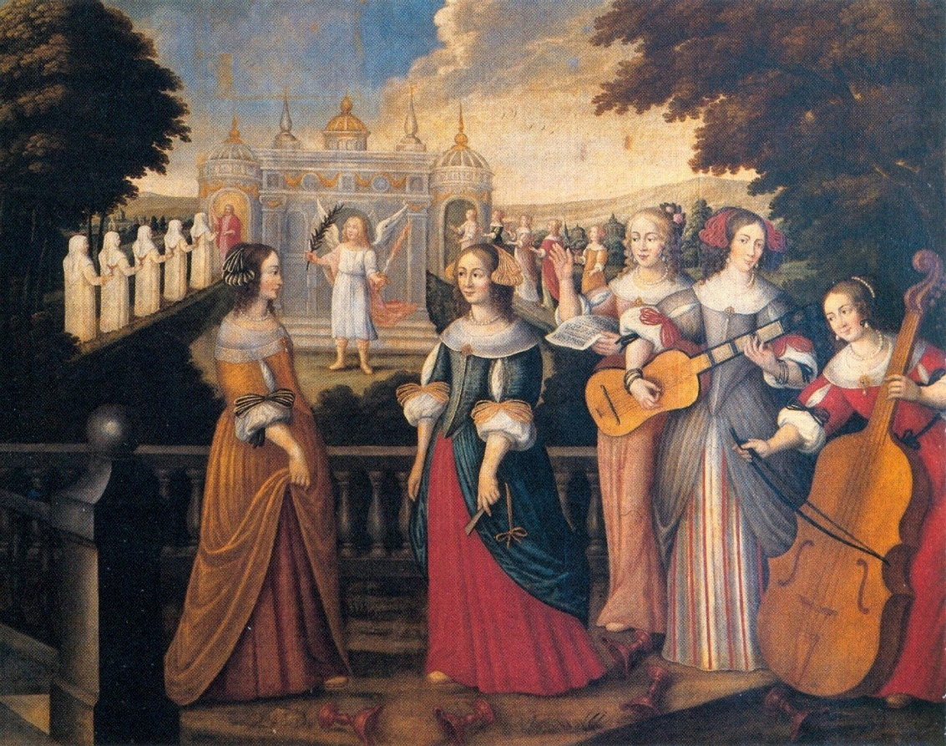  
*‘De vijf wijze en de vijf dwaze meisjes’, rechterpaneel van een schilderij van de Gasthuiszusters-Augustinessen van Lier, nu in de Sint-Gummaruskerk te Lier (Opdracht: zoek de bruidegom)*

*Jan Verheyen – Lier.*

*32ste zondag door het jaar A – 8.11.2020*